LOGIN KE AKUN ADMIN

- Buka Link https://siparikbangka.go.id/admin
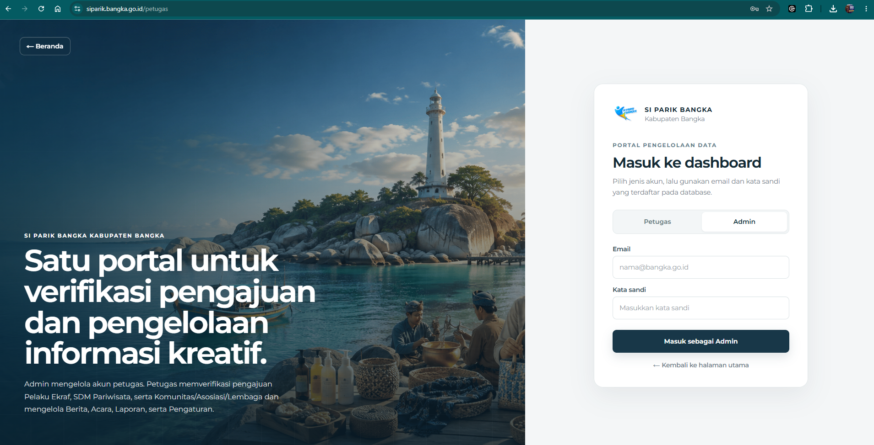
- Masukkan username dan password.
- Jika berhasil akan masuk ke beranda admin.
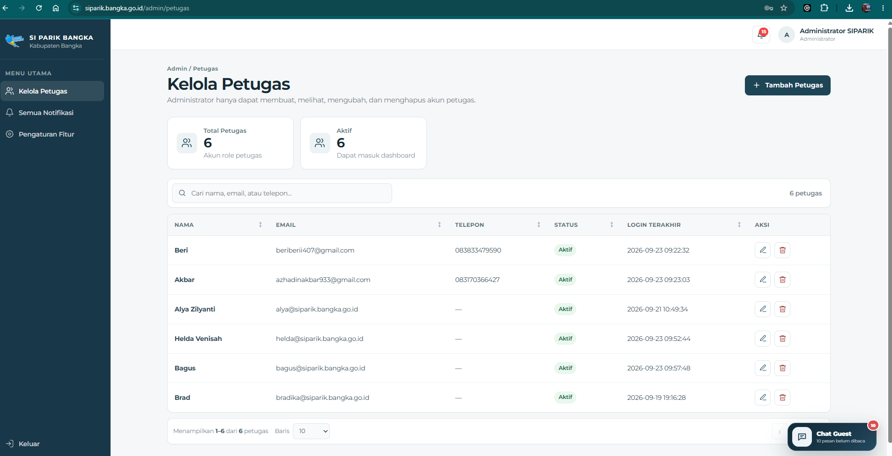
- Tombol chat di kanan bawah berfungsi untuk melihat chat dari semua pengunjung beserta siapa petugas yang membalas chatnya.
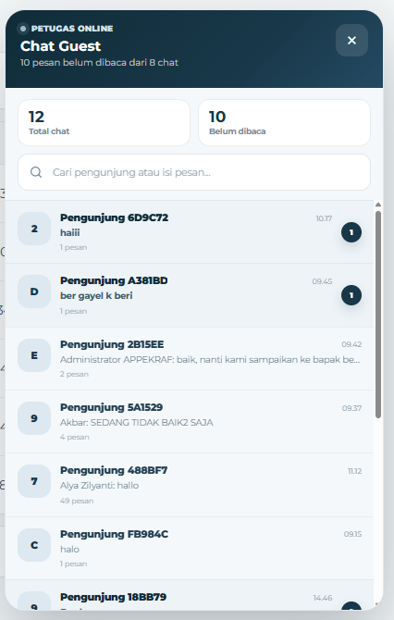
- Tombol notifikasi di kanan atas berfungsi untuk melihat semua notifikasi siapa saja petugas yang telah menyetujui/menolak pengajuan ekraf.
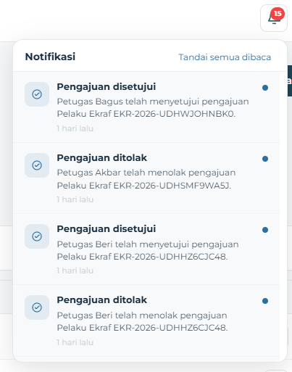

MENAMBAH PETUGAS

- Klik menu kelola petugas di sidebar
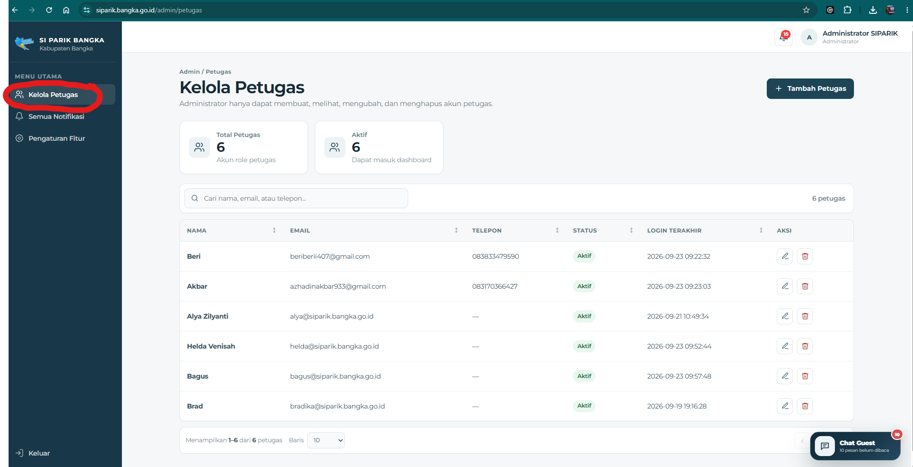
- Klik tombol tambah petugas
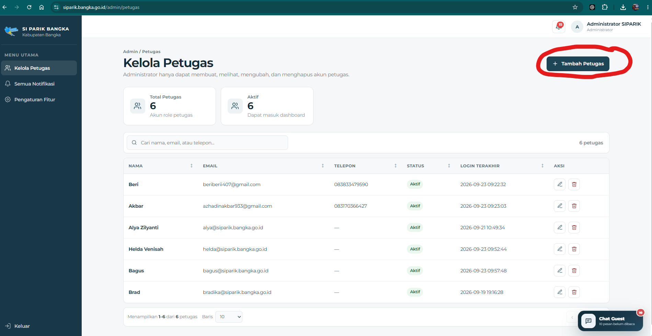
- Isi semua field yang wajib
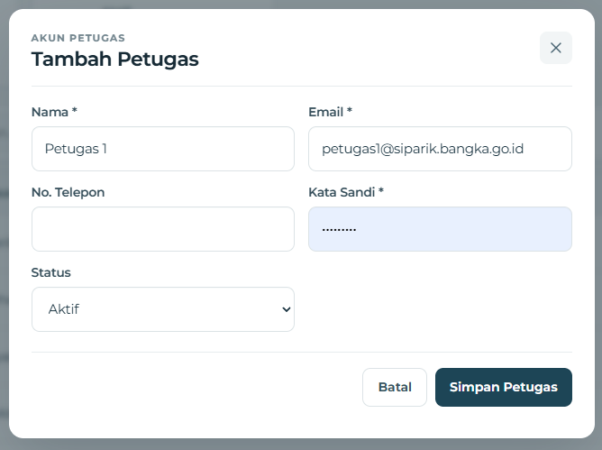
- Jika sudah klik simpan petugas untuk menyimpan petugas baru.

MENGUBAH PETUGAS

- Klik tombol edit petugas
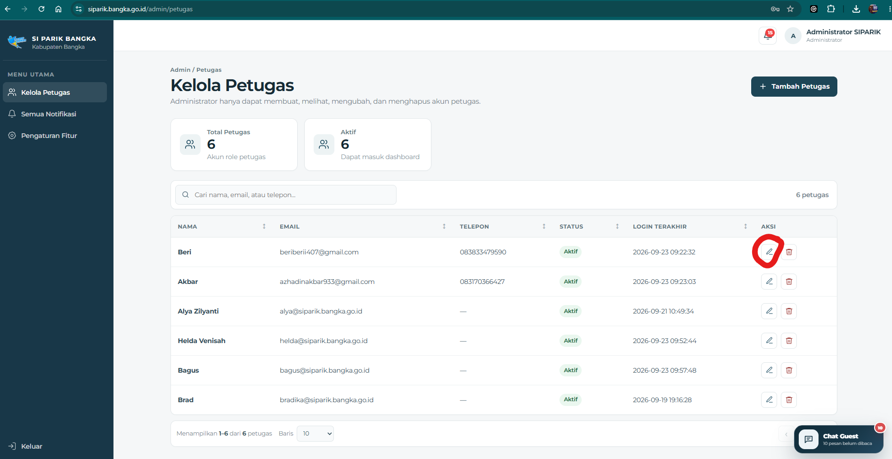
- Isi field wajib, (jika ingin menonaktifkan petugas tanpa menghapusnya, cukup dengan mengganti status menjadi nonaktif)
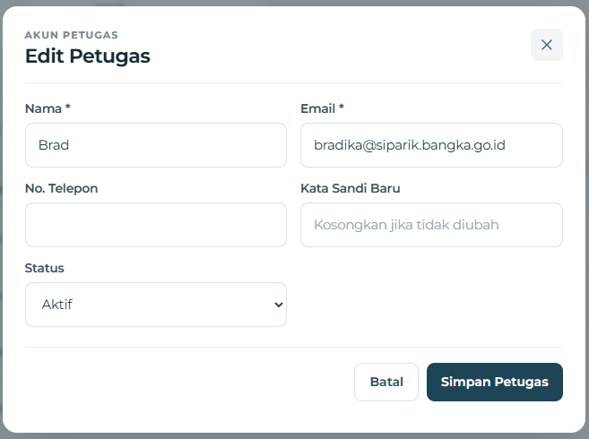
- Jika sudah klik simpan petugas untuk menyimpan perubahan.
MENGHAPUS PETUGAS

- Klik tombol hapus.
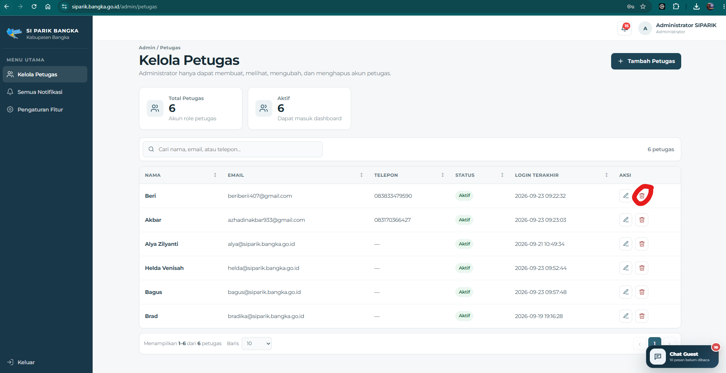

MELIHAT NOTIFIKASI

- Klik menu semua notifikasi di sebelah kiri. (Notifikasi berfungsi untuk melihat semua notifikasi dari petugas yang telah menyutujui/menolak pengajuan ekraf)
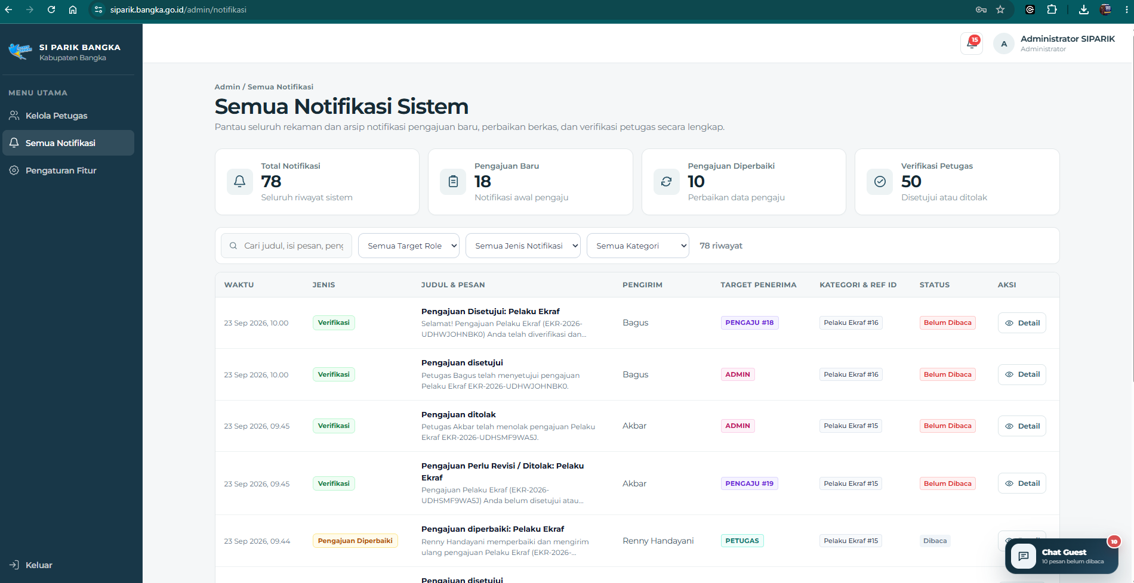

MENGAKTIFKAN/MENONAKTIFKAN FITUR PENGHAPUSAN MASSAL

- Klik menu Pengaturan Fitur di sidebar (Fitur ini berfungsi untuk mengaktifkan tombol hapus massal di petugas agar petugas dapat menghapus pengajuan, berita, acara, tempat wisata, hotel, kuliner dan satwa endemik secara masif)
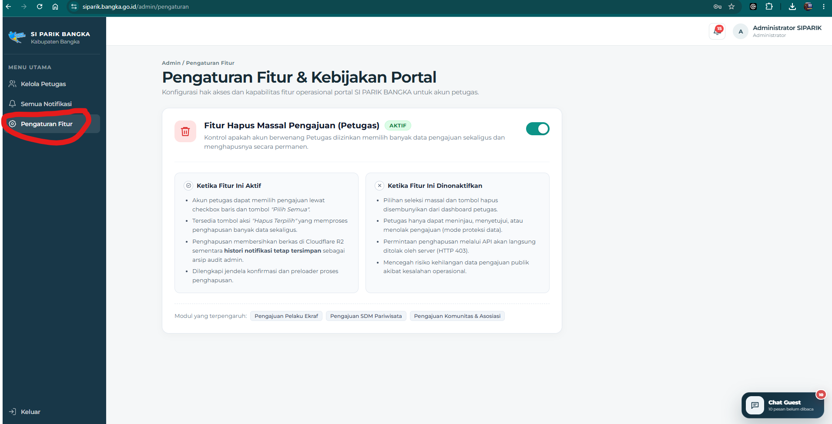
- Klik tombol aktif/nonaktif di sebelah kanan atas.
MENGGANTI NOMOR HANDPHONE UNTUK CHAT WHATSAPP

- Klik menu Pengaturan Fitur di sidebar, ganti nomor menggunakan nomor whatsapp petugas. 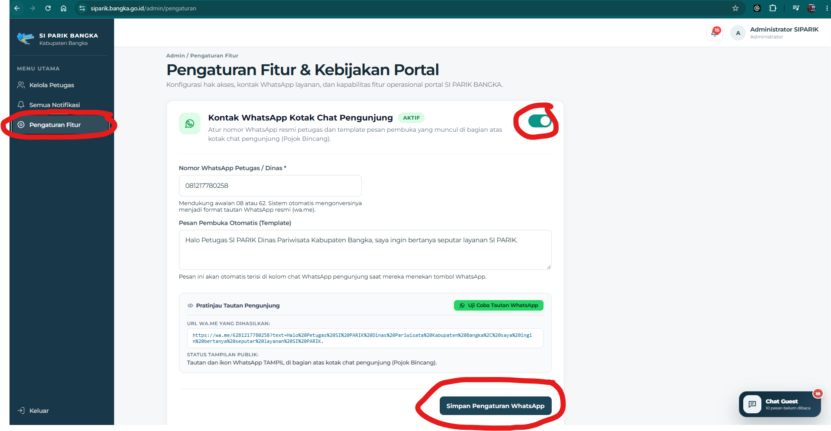
- Pastikan tombol fitur aktif, jika sudah klik tombol Simpan Pengaturan Whatsapp.

